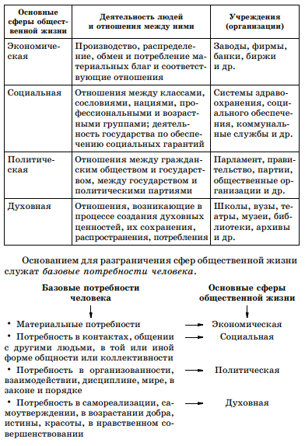

**1. Социум как особенная часть мира. Системное строение общества (2)**

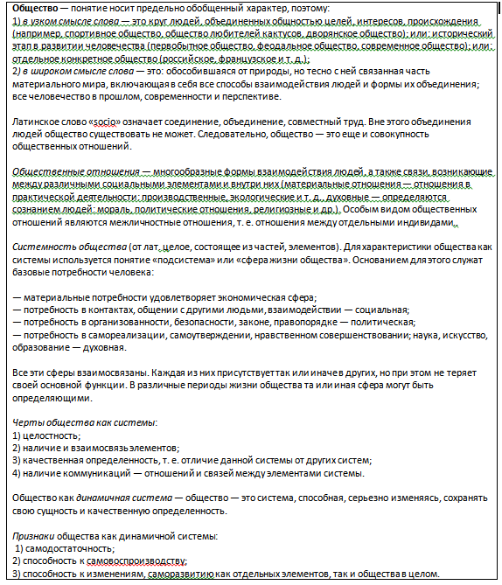

**1. Социум как особенная часть мира. Системное строение общества (1)**

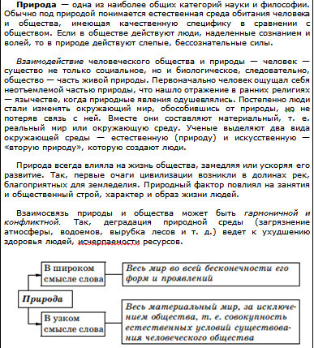

**Общество и природа**

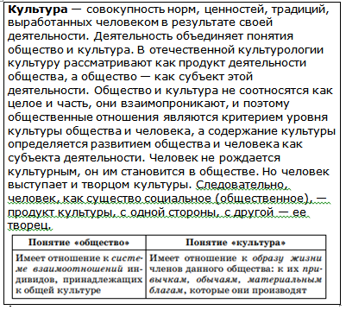

**Общество и культура**

**СОЦИАЛЬНЫЕ ИНТИТУТЫ**

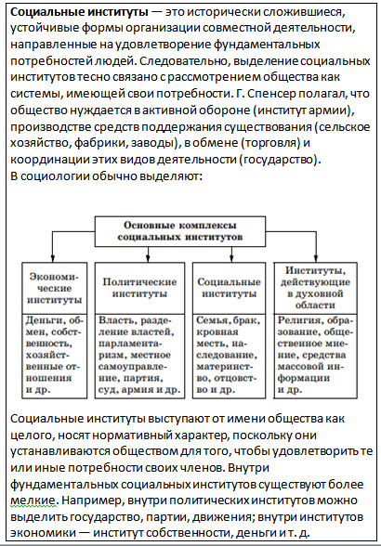

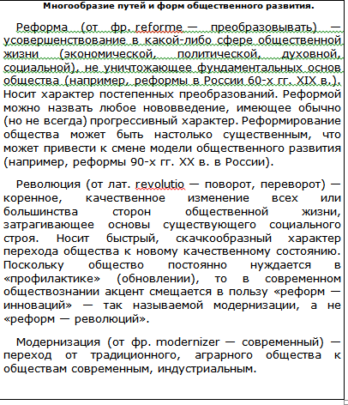

**Многообразие путей и форм общественного развития**

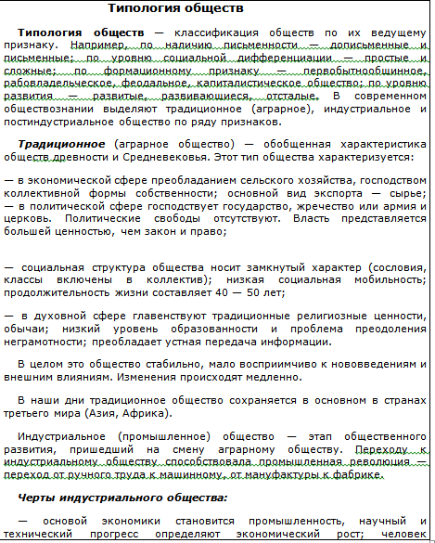

**ТИПОЛОГИЯ ОБЩЕСТВ 1**

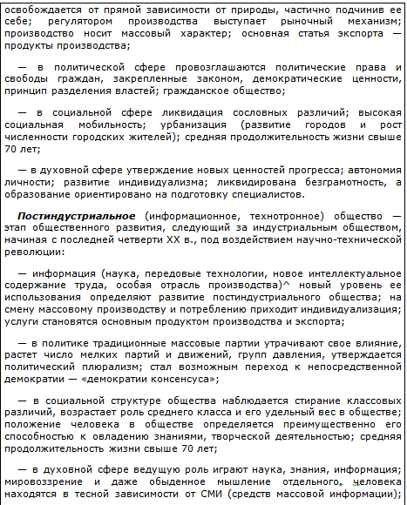

**ТИПОЛОГИЯ ОБЩЕСТВ 2**

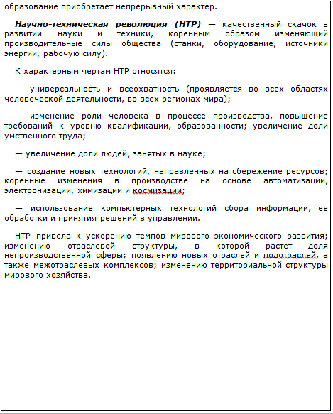

**ТИПОЛОГИЯ ОБЩЕСТВ 3**

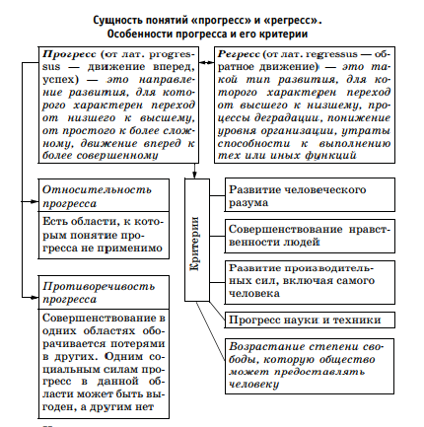

**Прогресс и регресс**

**ГЛОБАЛИЗАЦИЯ**

